รายงานการปฏิบัติราชการประจำเดือนมีนาคม
ประจำปีงบประมาณ พ.ศ. 2567
สถานีตำรวจภูธรเด่นชัย
งานอำนวยการ
20 มี.ค.2567
เมื่อวันที่ (20 มี.ค.2567) เวลา 10.00 น. พ.ต.อ.เบน วงศ์เครือ ผกก. สภ.เด่นชัย ได้เรียกข้าราชการตำรวจในสังกัด สภ.เด่นชัย ร่วมประชุมบริหาร สภ.เด่นชัย เพื่อรับทราบข้อสั่งการของผู้บังคับบัญชา และชี้แจงภารกิจในส่วนที่เกี่ยวข้อง ณ ห้องประชุม สภ.เด่นชัย
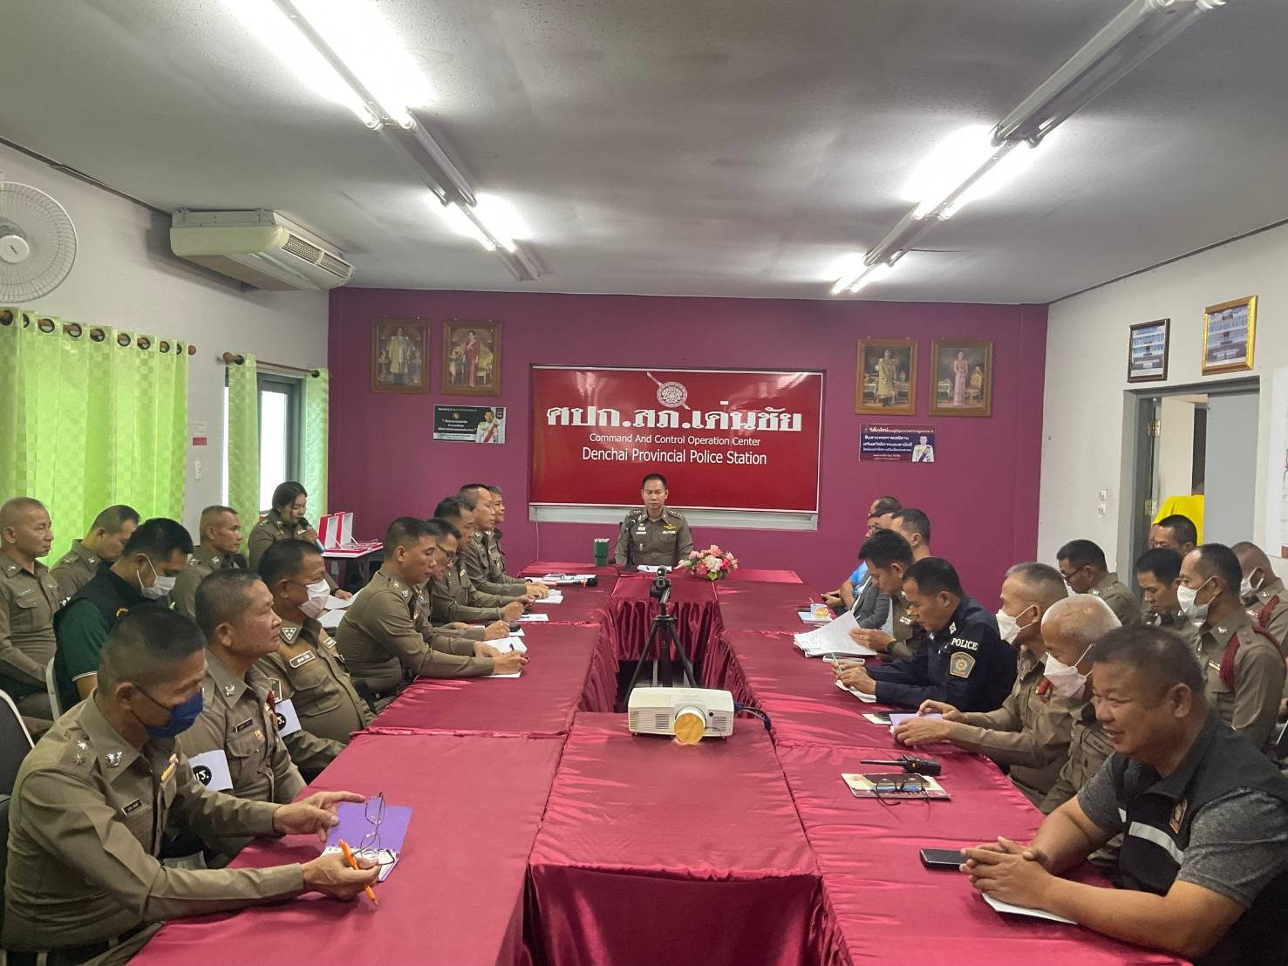
ประชุมบริหารประจำเดือน มี.ค.2567

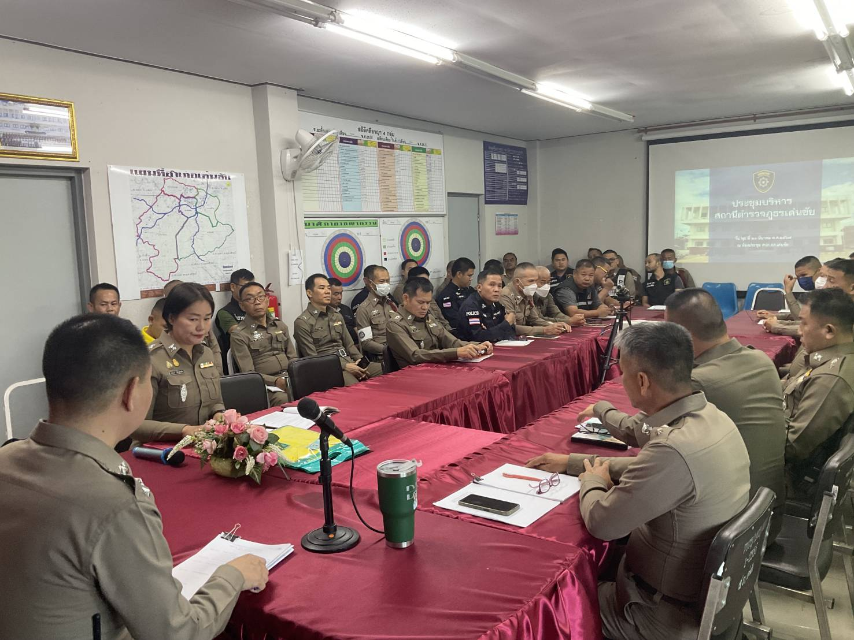
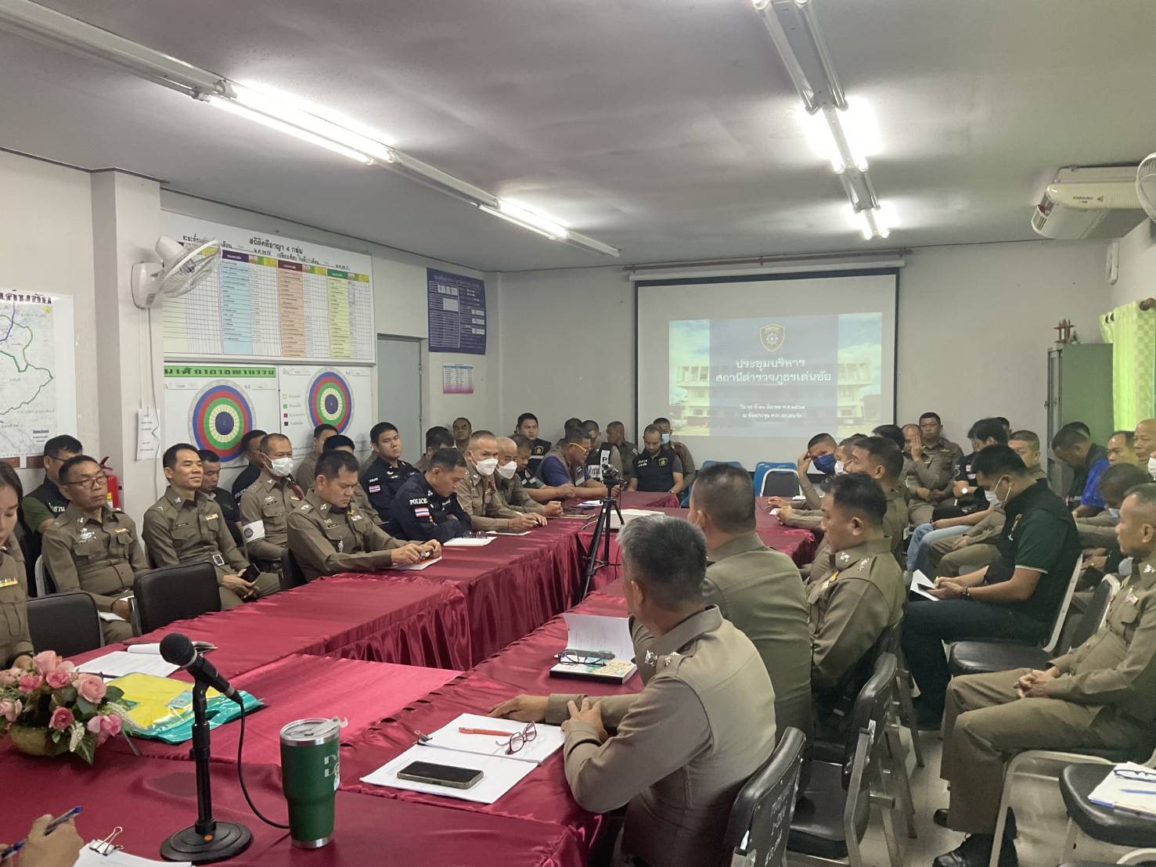
ประชุมบริหารประจำเดือน มี.ค.2567
**********************************

